|  |  |  |  |
| --- | --- | --- | --- |
| Clip | **SAKARYA ÜNİVERSİTESİ** | | |
|  |  | | |
|  | 2019-2020 Güz Yarıyılı | | |
|  |  | | |
|  | **Ödev Raporu** | | |
|  | **Hazırlayan Öğrenci** | | |
|  | **Ad:ÖZGÜR ULAŞ** | **Numara***:G171210055* | |
| **Soyad:KARABULUT** | **Şube:1B** | |
|  | | |
|  | | |
|  | | |
|  | **WEB TEKNOLOJİLERİ** | | |
|  |  | | |
| **2020** |  |  |  |
| **BİLGİSAYAR MÜHENDİSLİĞİ** | | | |

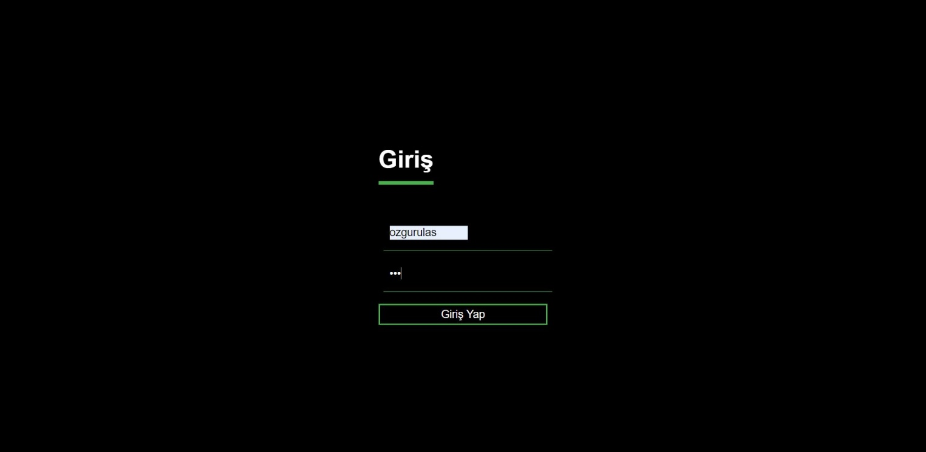

Login sayfası html ile yapıp css ile görselliğini ayarladım. Php ile de kontrol ettim. Admini “ozgurulas” olarak belirledim ve şifreyi “123” olarak belirledim. Doğru olması halinde “giriş başarılı” yanlış olması halinde de “giriş başarısız yazısı” karşımıza gelir.

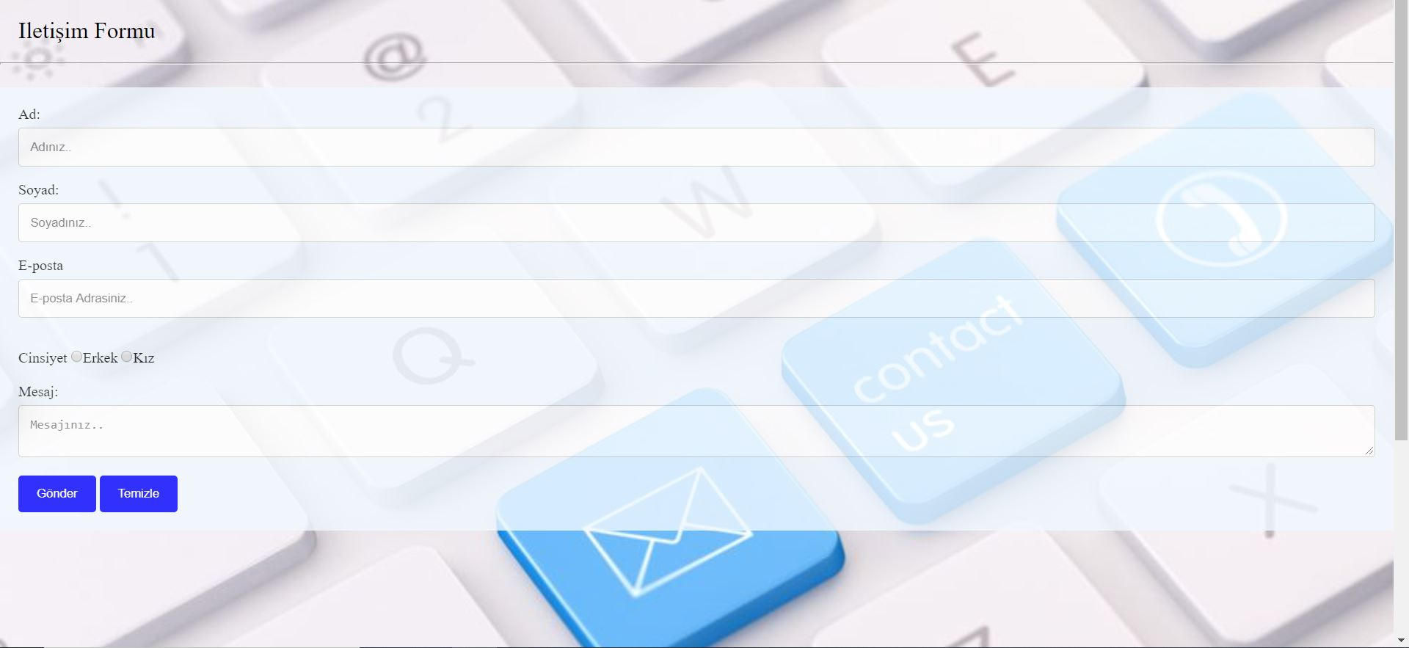

Iletişim formu html css ile tasarlandı, javascript ile hata kontrolü yapıldı. Form php dosyasına metot post olarak yönlendirildi ve input değerleri okundu. Temizle butonu ile textlerin boşaltılması sağlandı, gönder butonu ile form gönderildi.

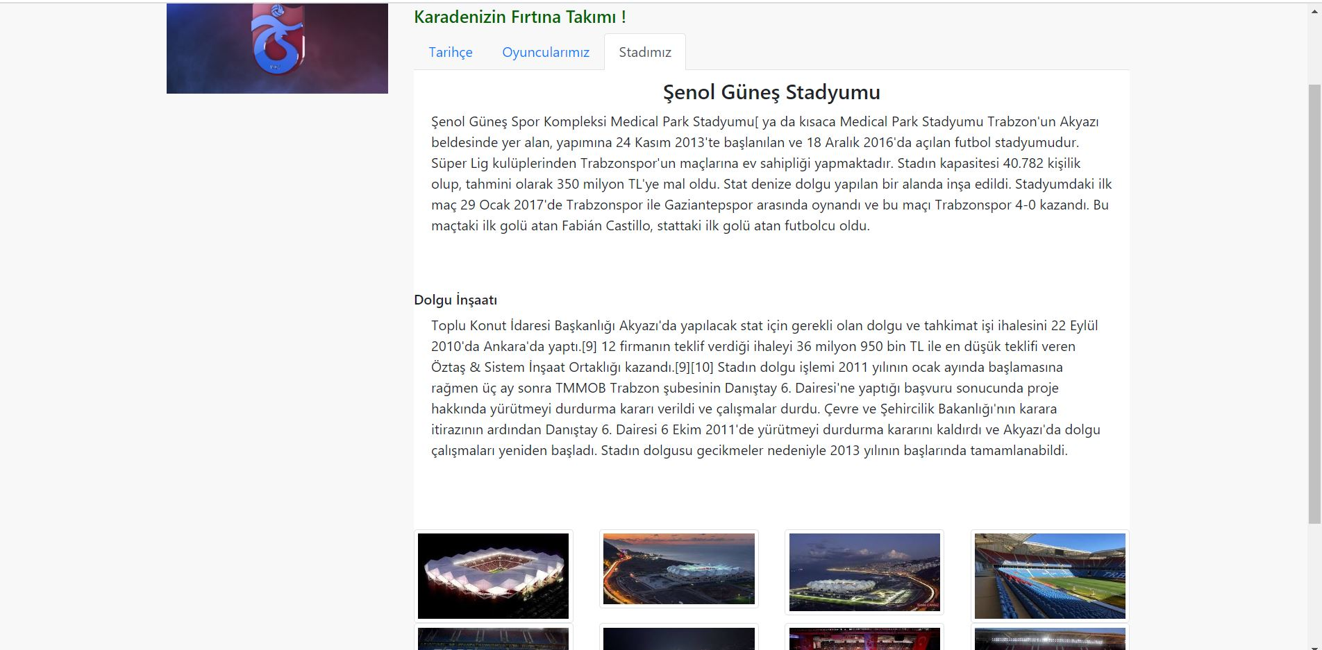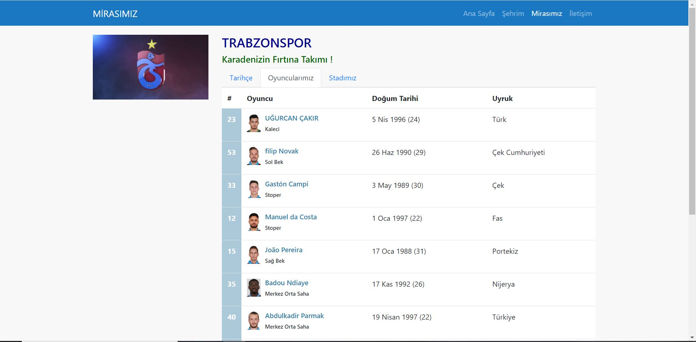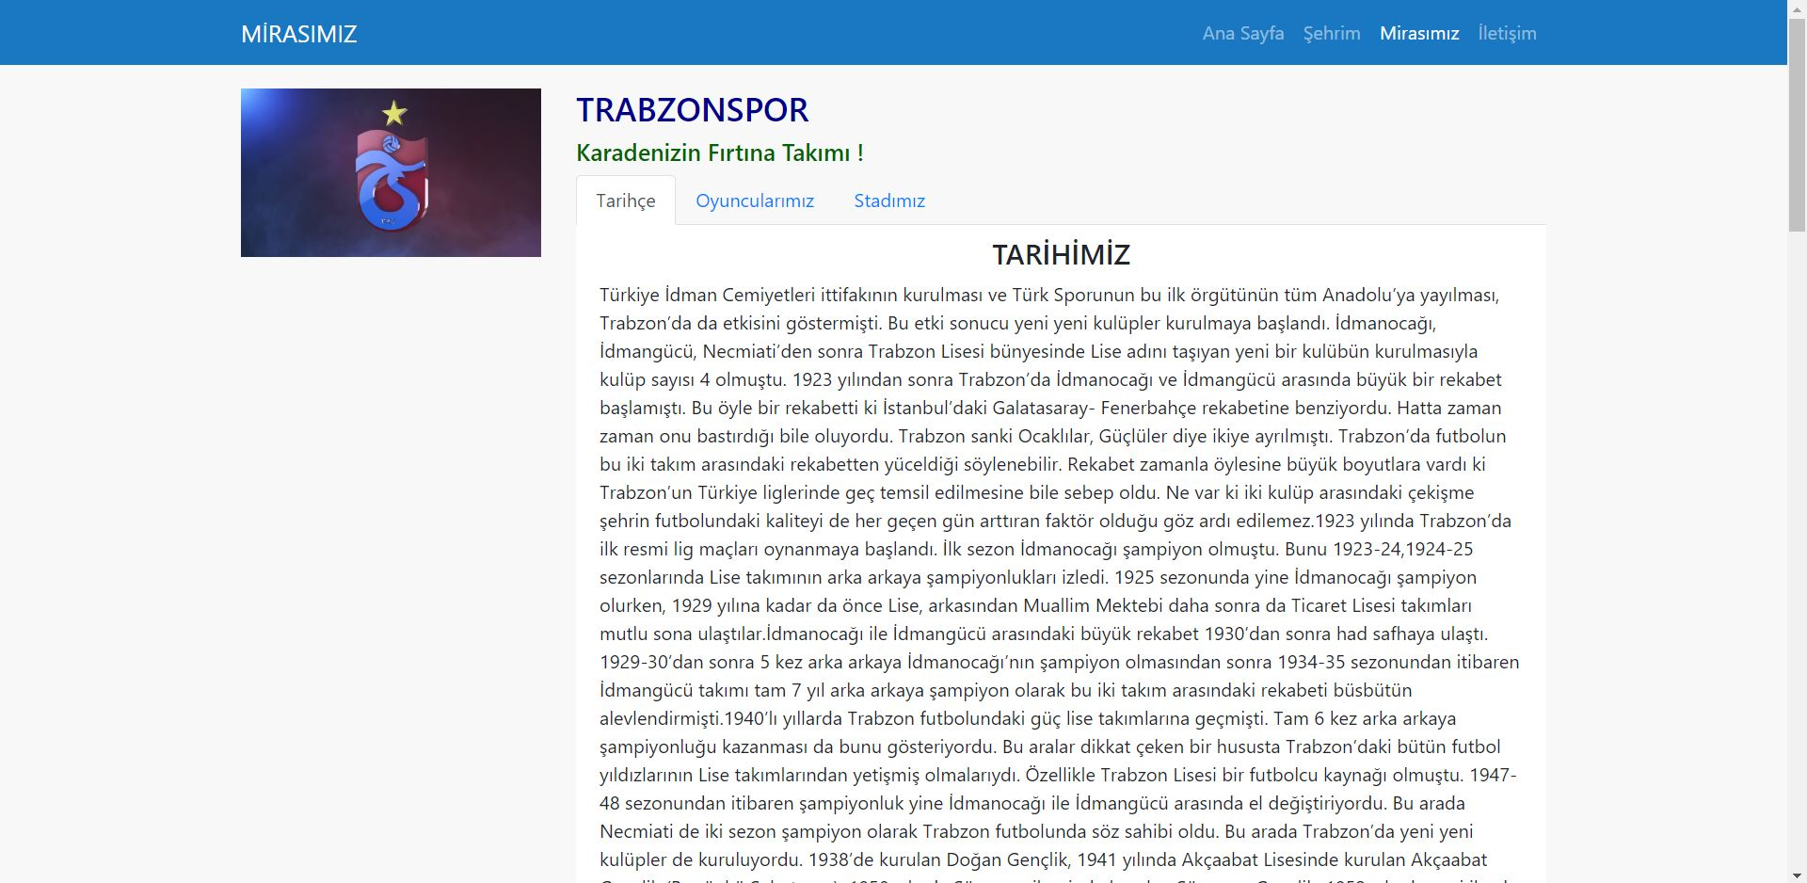

HTML ve CSS kullandığım mirasımız sayfasında trabzonsporun tarihçesini oyuncularımızı ve stadımızı işledim. Linkler ile de kolaylık sağlattım.

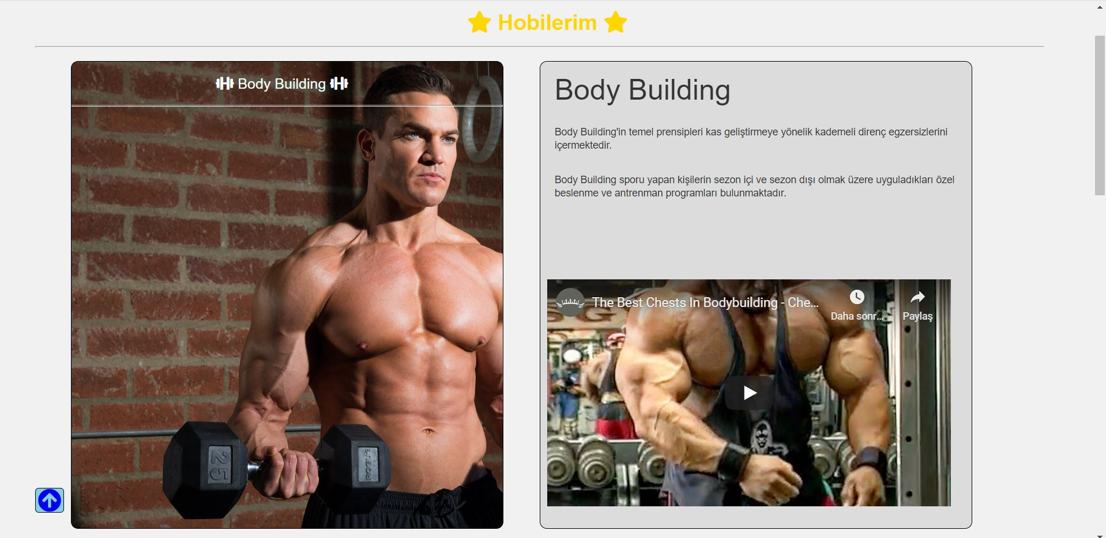

Anasayfaya hobiler ile başlanıldı, divlerle düzen sağlanıldı, iframe yardımı ile ilgili videolar eklendi.Hakkımda kısmı ve Cv de eklendi. Sayfa başına dön butonu position ı fixed olcak şekilde tanımlandı ve konumlandırıldı.Linkler ile de diğer sayfalara kolaylıkla geçilebilmektedir.

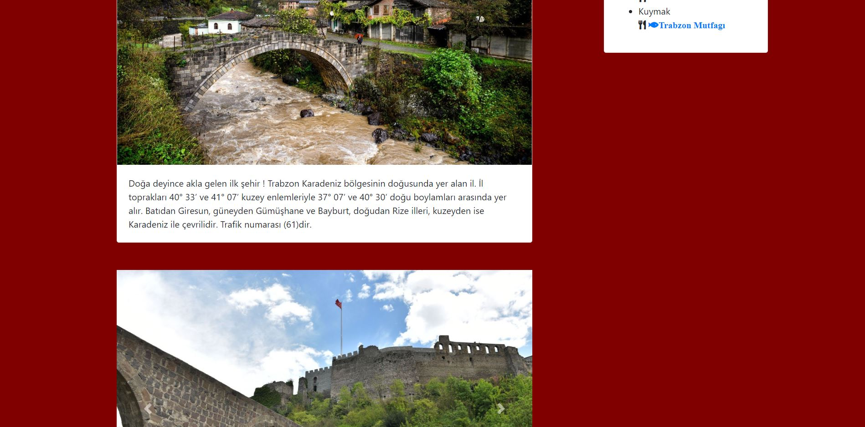

Şehrimizde Trabzonu yemeklerini ve gezilecek yerlerini ekledim

Bootstrap kullanarak sayfayı düzenledim css ve html kodlarıyla da düzenledim.Col-spanlar kullandım ve grid yaptım.